😏TTA Yoshlar akademiyasi barchani "YOSHLAR AKADEMIYASI FORUMI"ga taklif etadi.

Forum 1️⃣2️⃣ -1️⃣5️⃣fevral kunlari soat 1️⃣4️⃣: 0️⃣0️⃣da offline va Zoom platformasi orqali online tarzda tashkil etiladi.

💠Forumning maqsadi: Toshkent tibbiyot akademiyasi 👨‍⚕️talabalarini Ilmiy va 📈innovatsion faoliyatga jalb etish va ularning faoliyatini qo‘llab-quvvatlashdan iborat.

🔻Forumning 1️⃣-kuni: "Ochilish" marosimi

Doktorant, tayanch-doktorant va mustaqil izlanuvchilar uchun xorijiy jurnallarda maqolalar chop etish, "English for sciense",  “Bo‘lajak olim”, tanlovlari “Akademik harakatchanlik” dasturi to'g'risida startap loyihalarni rivojlantiruvchi malakali spiker va mentorlar ishtirokida seminar-treninglar bo‘lib o‘tadi.

🔺Forumning 2️⃣-kuni: "Yoshlar akademiyasi faoliyati, platformalar", "TTA Yoshlar akademiyasi faoliyati doirasidagi tadbirlar bilan tanishtirish” kabi mavzulardagi taqdimotlar. Shuningdek, "Birinchi O'zbek robo doktori", "EctoProtez", "Medicinal Gum", “Flat feet-yassi oyoqlikni davolash” loyihalari mualliflaridan seminar darslari.

🔹Forumning 3️⃣-kuni: "Yopilish" marosimi

"Shaxsiy brendni yaratish, marketing va mobilografiya" mavzusida taqdimot, "Gippokamp - tibbiy platformasi", “Ultratovush elastografiya biomexanikasi ishlash algoritmini sun'iy neyron tarmoqlari yordamida optimallashtirish”, "I can hear" loyihalari mualliflari bilan uchrashuv.

Forumda qatnashgan barcha ishtirokchilar sertifikat bilan taqdirlanadi.

Forum o‘tkazilish manzili: TTA bosh o‘quv binosi 4-qavat 401-xona

Barchani forumda faollikka chorlab qolamiz!

"Yoshlar akademiyasi - ilm-fan rivojiga o'z hissangni qo'sh"

👌"Yoshlar akademiyasi - ilm-fan rivojiga o'z hissangni qo'sh"

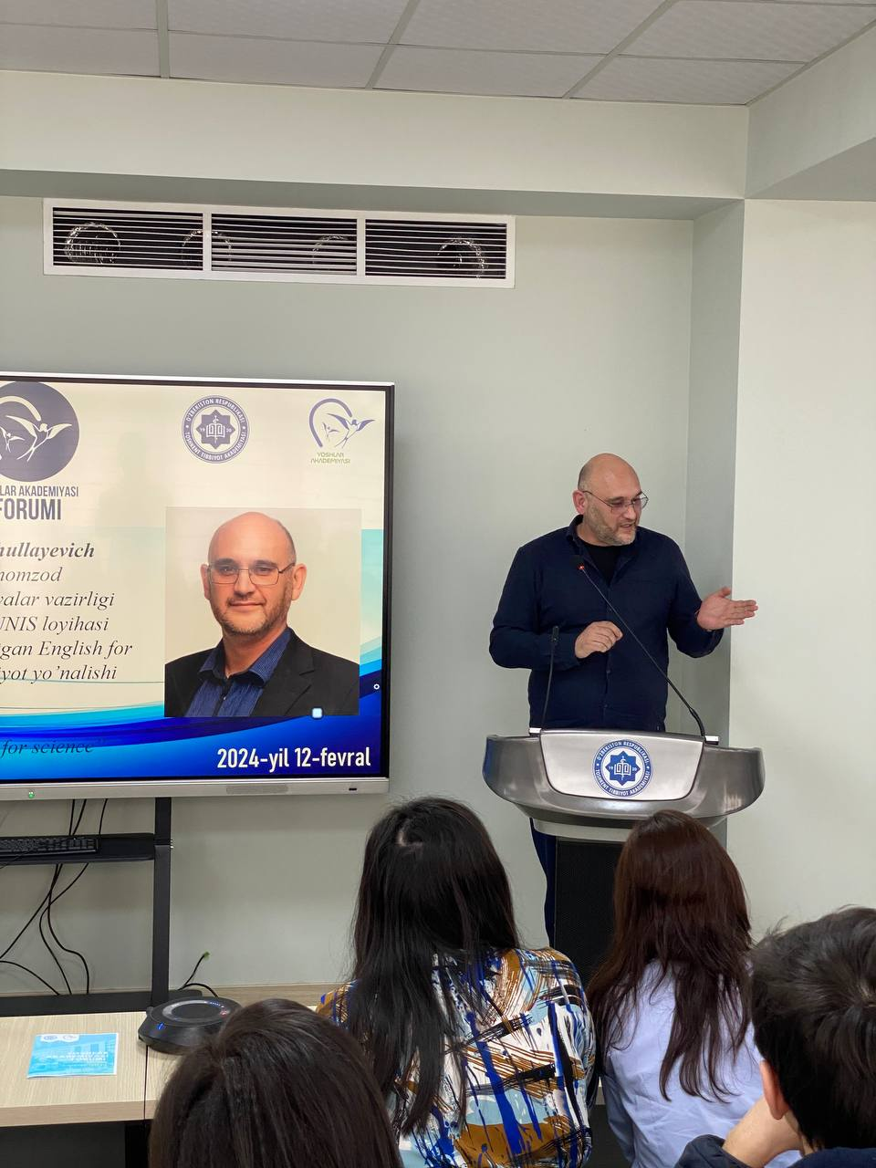

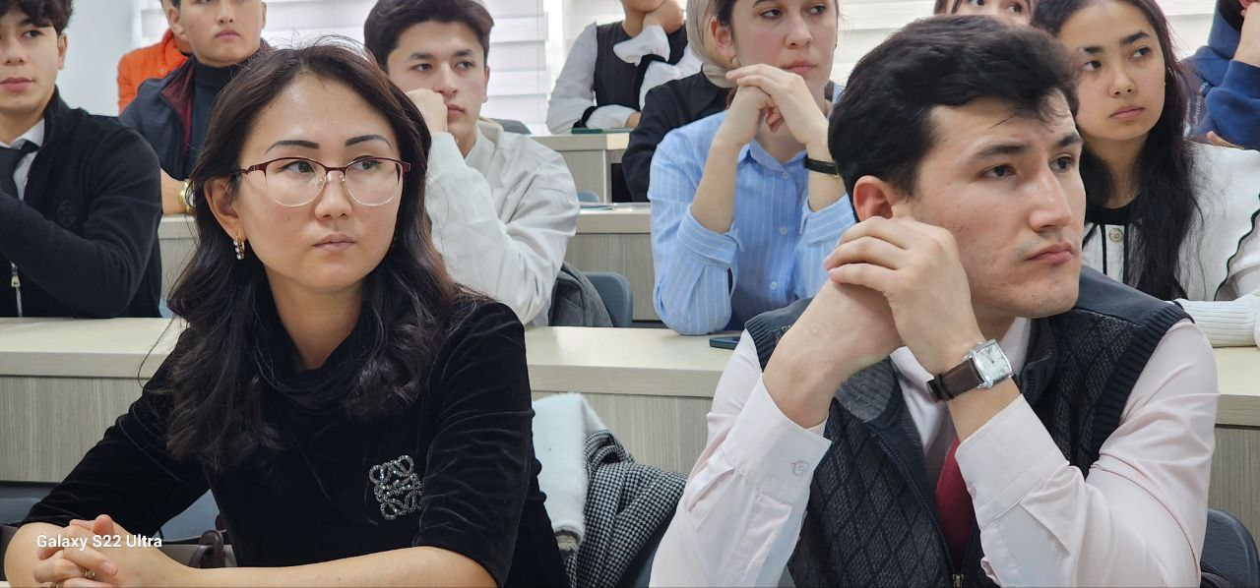

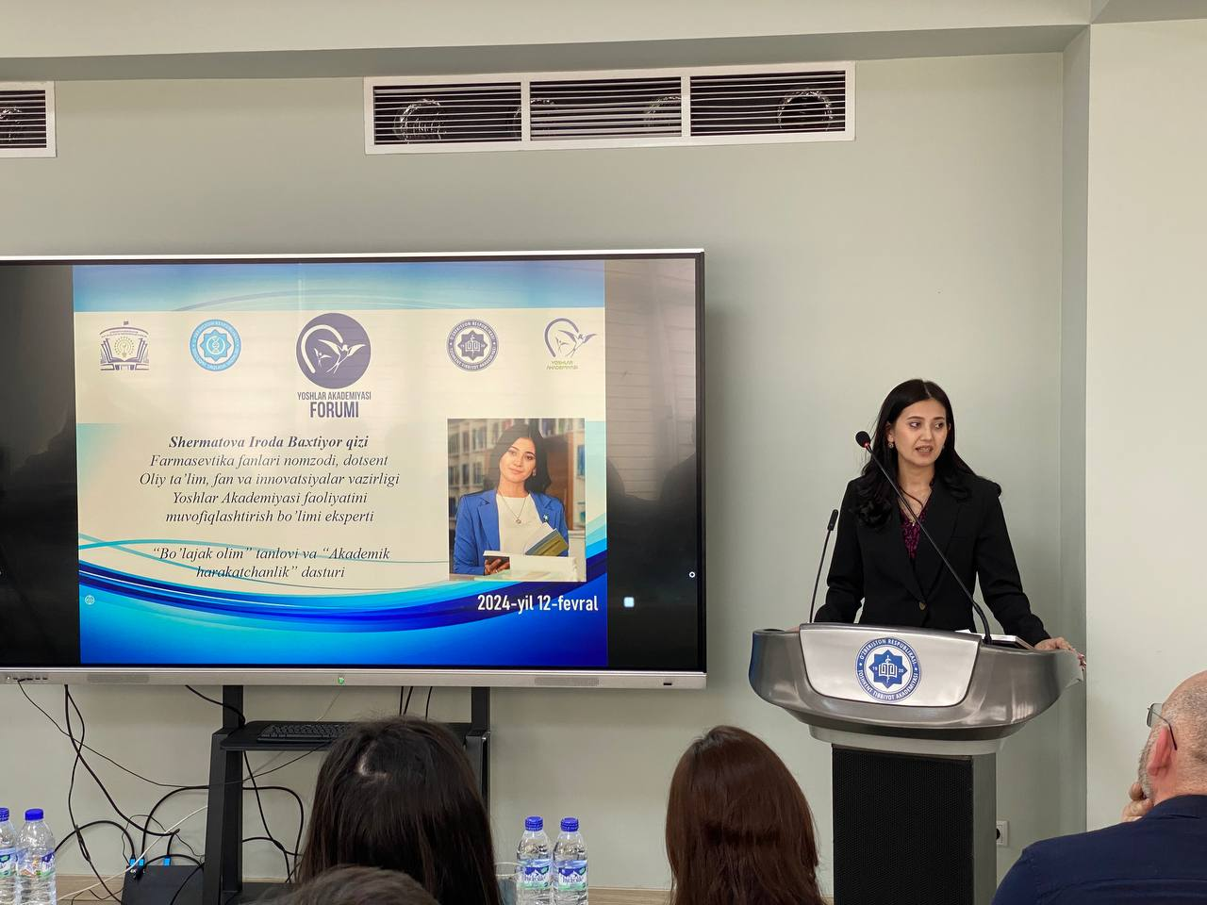

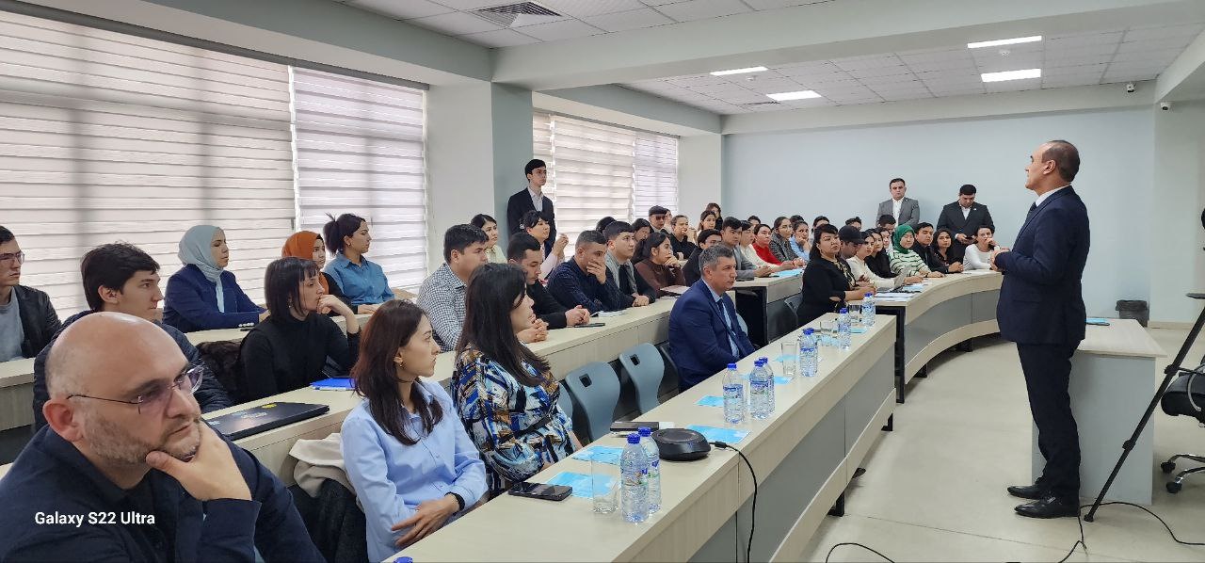

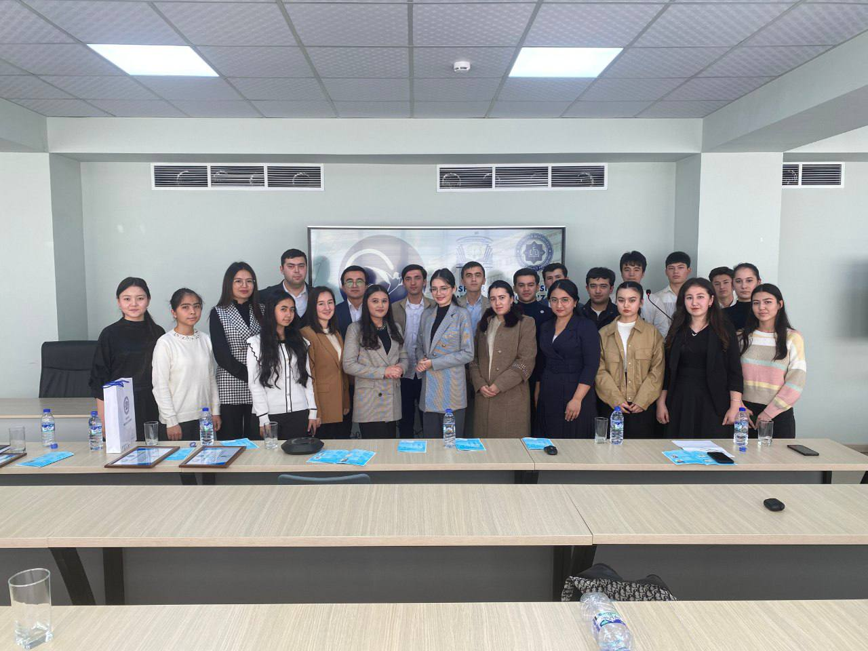

2024 yil 12 fevral kuni Toshkent tibbiyot akademiyasining Yoshlar akademiyasi tomonidan TTA bosh o'quv binosi 401-majlislar zalida Yoshlar akademiyasi forumining 1-kuni o'z nihoyasiga yetdi.

🔺Forumning "OCHILISH MAROSIMI" mehmonlari bilan tanishing:

1. Oliy ta’lim, fan va innovatsiyalar vazirligi hamda Jahon bankining “MUNIS” loyihasi doirasida amalga oshirilayotgan "English for sciense" o‘quv dasturining tibbiyot yo'nalishi treneri – Abdullayev Iskandar Fatxullayevich

2. Yoshlar akademiyasi faoliyatini muvofiqlashtirish bo‘limi eksperti – Shermatova Iroda Baxtiyor qizi mehmon bo‘lishdi.

📣📣Spikerlar tomonidan quyidagi mavzularda taqdimotlar namoyish etildi:

🤒🔸"Xalqaro grantlar, Xalqaro nashrlar va "English for Science"dasturilarga topshirish shartlari "

(Spiker: Abdullayev I.F )

👌🔸"Bo'lajak olim" tanlovi hamda "Akademik harakatchanlik" dasturi

(Spiker: Shermatova I.B)